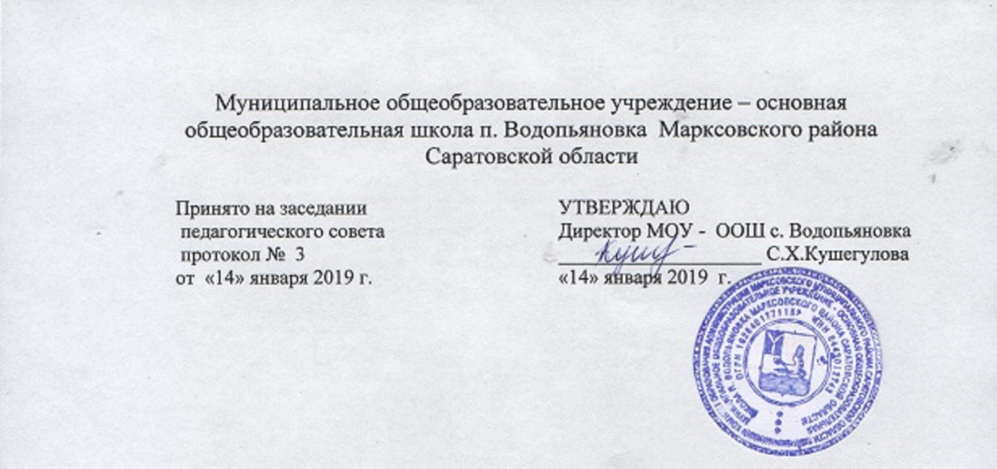

Положение
о посещении учебных занятий
участниками образовательного процесса
в МОУ - ООШ с. Водопьяновка

1. Общие положения.

1.1.Настоящее Положение устанавливает порядок посещения учебных занятий участниками образовательного процесса и призвано обеспечить:
- права обучающихся на получение образования не ниже государственного стандарта в соответствии п.4 ст.50 Закона РФ «Об образовании» в редакции Федерального закона №12-ФЗ от 13.01.96 и Уставом школы;
- права родителей (законных представителей) на ознакомление с ходом и содержанием образовательного процесса, с оценками успеваемости обучающихся в соответствии со статьей 15 п.7 Закона РФ «Об образовании»;
- права учителей на свободу творчества (ст.55 Закона РФ «Об образовании» и ст.44 Конституции РФ);
- права руководителей учреждения на осуществление контроля над соблюдением законодательства (ст.32 Закона РФ «Об образовании»);
- права руководителей Комитета образования администрации Марксовского муниципального района на осуществление инспектирования (ст.31 Закона РФ «Об образовании»).
1.2.Под учебным занятием (определенным Уставом школы, учебными планами, расписанием) понимается:
- уроки;
- лабораторные и практические занятия;
- факультативные занятия;
- уроки в рамках дополнительных услуг;
- занятия спецгруппы;
- индивидуальные и групповые занятия;
- кружки;
- спортивные секции.
1.3.Участниками образовательного процесса являются:
- педагогический коллектив;
- обучающиеся (воспитанники);
- родители (законные представители и родительская общественность).

2. Посещение учебных занятий администрацией школы.

2.1.Администрация школы посещает учебные занятия в соответствии с планом работы школы по следующим разделам этого плана:
- контроль над соблюдением законодательства в сфере образования;
- внутришкольный контроль и руководство.
2.2.Основными целями посещения уроков являются:
- помощь в выполнении профессиональных задач;
- контроль над деятельностью учителей по вопросам усвоения обучающимися государственного образовательного стандарта по предметам;
- инспектирование деятельности учителей, педагогов дополнительного образования;
- контроль над соблюдением законодательства в сфере воспитания и обучения;
- повышение эффективности результатов работы школы.
2.3.Порядок посещений занятий:
а) администратор посещает уроки в соответствии с п. 1.14. ПОЛОЖЕНИЯ о внутришкольном контроле;
б) администратор имеет право:
- ознакомиться с конспектом урока;
- собрать и просмотреть тетради обучающихся;
- если это необходимо, беседовать с обучающимися после занятий на интересующую его тему в присутствии учителя;
в) во время посещения занятий администратор не имеет права:
- вмешиваться в ход его проведения;
- выходить во время урока (за исключением экстремальных случаев);
- заходить в класс после начала урока;
- уходить до звонка;
г) после посещения занятий обязательно собеседование администратора и преподавателя по следующим направлениям:
- самоанализ урока учителем;
- анализ урока администратором, руководителем, посетившим урок;
- согласование выводов учителя и администратора по результатам посещенного урока

3. Посещение занятий родителями (законными представителями) обучающихся.

3.1. Родители (законные представители), на основании ст.7 Закона РФ «Об образовании», имеют право посещать любые занятия в школе, где могут:
- ознакомиться с ходом занятия, его содержанием, требованиями учителей;
- оценить работоспособность своего ребенка, его активность на занятиях;
- посмотреть его умение грамотно, правильно излагать свои мысли;
- понять место ребенка в коллективе;
- сравнить объем его знаний с государственным образовательным стандартом, объемом знаний других обучающихся;
- убедиться в объективности выставления ребенку оценок.
3.2. При заявлении родителей (законных представителей) о желании посетить учебные занятия директор школы проводит следующие мероприятия:
- принимает заявление от родителей (законных представителей) в письменном виде на посещение уроков;
- согласовывает день и время посещения занятий по интересующему их предмету в присутствии учителя-предметника (составляется график, если занятие будет посещено не одно, а возможно и у нескольких педагогов);
- назначает по согласованию с родителями сопровождающего на данное занятие (одного или нескольких из нижеприведенного перечня):
- заместителя директора по учебно-воспитательной работе;
- руководителя МО учителей-предметников;
- опытного учителя-предметника, имеющего высшую квалификационную категорию;
-заместителя директора по воспитательной работе (если посещение занятий связано с вопросами воспитания «трудных» обучающихся).
3.3. Родители (законные представители) во время посещения занятий обязаны:
- не нарушать порядок;
- не выходить из кабинета до окончания занятий.
3.4. Родители (законные представители) имеют право:
- участвовать в анализе урока, высказывать свое мнение;
- получить консультацию по интересующим их вопросам;
- обратиться к директору по дальнейшему решению данного вопроса.

4. Посещение занятий учителями школы

На основании «Положения о внутришкольном контроле» все педагоги школы разделены на группы:
- учителя, находящиеся на индивидуальном контроле;
- учителя, находящиеся на административном контроле;
- учителя, работающие на самоконтроле;
- учителя, участвующие во взаимоконтроле;
- учителя, работающие на самоконтроле, дающие открытые уроки.
Учителя, участвующие во взаимоконтроле, посещают учебные занятия по графику, составленному на заседании МО учителей-предметников.
Учебные занятия педагога, находящегося на индивидуальном контроле, посещают по графику, составленному совместно с администрацией для оказания методической, профессиональной помощи:
- руководитель МО учителей-предметников;
- опытные учителя (высшей или первой квалификационной категории).
Цели посещения уроков педагогами:
- развитие профессионального мастерства педагогов, уровня методической работы;
- повышение уровня освоения обучающимися учебных знаний, умений и навыков;
- повышение качества освоения обучающимися государственного образовательного стандарта по предмету;
- выполнение учебных программ по предмету;
- изучение и обобщение передового педагогического опыта.
После посещения учебных занятий проводится собеседование, где согласовываются выводы по результатам посещения.

5. Оформление документов при посещении уроков.

Результаты посещения учебных занятий всеми участниками образовательного процесса обязательно оформляются документально.
При посещении занятий администрацией, родителями (законными представителями) в сопровождении администрации анализ фиксируется в тетради посещения уроков данного учителя-предметника.
При посещении уроков педагогами школы анализ фиксируется:
- в протоколах МО учителей предметников;
- в тетради посещения уроков данного преподавателя.
В зависимости от значимости для школы результатов посещения уроков пишется справка, которая обсуждается и визируется:
- на заседании МО учителей-предметников;
- на совещании при директоре;
- на планерке педагогического коллектива;
- на педагогическом совете;
- на родительском собрании.

